PROJEKTOVANJE BAZE PODATAKA ZA PRAĆENJE EKSPERIMENATA IZ OBLASTI ASTRONOMIJE I ASTROFIZIKE
Abdurahman Karišik
akarisik5624rn@raf.rs

Boris Mirković
bmirkovic6524rn@raf.rs

Projektni zadatak: Baze podataka

01.06.2026.

Apstrakt
Ovaj izveštaj opisuje projektovanje i implementaciju relacione baze podataka namenjene praćenju laboratorijskih eksperimenata iz oblasti astronomije i astrofizike. Cilj projekta bio je modelovanje složenosti astronomskih istraživanja kroz relacioni model koji obuhvata opservatorije, istraživače, eksperimente, sesije posmatranja, resurse i alate. Baza podataka razvijena je u okviru sistema za upravljanje bazama podataka MySQL, a aplikacija za pristup bazi implementirana je u programskom jeziku Java korišćenjem biblioteke JDBC.

Metodologija izrade projekta obuhvatila je više faza: definisanje zahteva i izrada specifikacije podteme, projektovanje relacionog modela, kreiranje i popunjavanje baze podataka, implementaciju dodatnih objekata u bazi (pogled, procedura, funkcije), te razvoj Java aplikacije sa grafičkim korisničkim interfejsom. Jedan od ključnih izazova bio je modelovanje specifičnosti astronomskih eksperimenata, kao što su vremenski uslovi posmatranja (oblačnost, seeing, vlažnost, temperatura i brzina vetra), koji su integrisani u model kao atributi sesija.

Baza podataka sadrži devetnaest tabela koje pokrivaju sve aspekte astronomskih posmatranja, od kataloga nebeskih objekata i teorijskih okvira do evidencije utrošenih resursa po sesiji. Implementirani su indeksi za optimizaciju upita, pogled za statistiku eksperimenata, procedura za transakcionu obradu utroška resursa i funkcije za statistiku sesija. Java aplikacija omogućava eksternim korisnicima prijavu, registraciju, pregled opservatorija i istraživača, ažuriranje naloga i brisanje naloga uz proveru lozinke. Pored toga, za simulaciju realnih uslova i popunjavanje baza obimnim testnim podacima, uspešno je iskorišćen agent veštačke inteligencije. Dobijeni rezultati i brzina izvršavanja upita potvrđuju da dizajnirani sistem efikasno podržava složene zahteve modernih astronomskih posmatranja.

Ključne reči: astronomija, astrofizika, relaciona baza podataka, MySQL, sesije posmatranja

Uvod
Astronomija i astrofizika su nauke koje se bave proučavanjem nebeskih tela, pojava i procesa u svemiru. Astronomi i astrofizičari proučavaju zvezde, galaksije, planete, maglinu, crne rupe, gravitacione talase i mnoge druge astrofizičke fenomene. Oblast se oslanja na precizna merenja i posmatranja kojima se prikupljaju podaci o pojavama čiji su razmeri i vremenski tokovi daleko van okvira svakodnevnog iskustva. Moderna astronomija kombinuje teorijske modele sa eksperimentalnim podacima, pri čemu baze podataka igraju sve važniju ulogu u upravljanju ogromnim količinama prikupljenih podataka [1].
Istraživači u astronomiji su astronomi, astrofizičari, doktorandi i studenti koji rade u opservatorijama ili na fakultetima. Oni se mogu specijalizovati za različite oblasti, kao što su stelarna fizika, kosmologija, planetarne nauke, astrometrija, radio astronomija i spektroskopija. Svaki istraživač poseduje akademsko zvanje, oblast specijalizacije i određeni broj godina iskustva u posmatračkoj astronomiji. Istraživaču mogu biti dodeljene dve uloge: uloga dizajnera eksperimenta, koji definiše ciljeve i teorijski okvir, i uloga izvođača, koji sprovodi posmatranje.
Eksperimenti u astronomiji se odvijaju u opservatorijama, koje su opremljene specijalizovanim instrumentima kao što su teleskopi, CCD kamere, spektrografi i fotometri. Opservatorija može biti profesionalna, univerzitetska ili amaterska, a njena lokacija je određena geografskim koordinatama i nadmorskom visinom. Posmatranja se planiraju unapred i organizuju u sesije, koje se zakazuju tako da ne dolazi do preklapanja u istoj opservatoriji. Tokom sesije beleže se vremenski uslovi kao što su oblačnost, seeing, vlažnost vazduha, temperatura i brzina vetra, jer ovi faktori direktno utiču na kvalitet prikupljenih podataka.
Resursi koji se koriste u eksperimentima su potrošni materijali poput tečnog azota za hlađenje CCD detektora, optičkih filtera različitih propusnih opsega i memorijskih diskova za čuvanje snimljenih podataka. Alati su instrumenti koji omogućavaju izvođenje posmatranja, kao što su reflektorski i refraktorski teleskopi, CCD kamere, spektrografi i fotometri. Svaki alat pripada jednoj opservatoriji i klasifikuje se prema tipu, koji definiše njegovu funkciju.
Ovaj projekat ima za cilj projektovanje relacione baze podataka koja modeluje opisane entitete i procese. Izveštaj je organizovan na sledeći način: u delu o metodologiji opisuje se pristup projektovanju modela i implementaciji baze, u delu o alatima navode se korišćeni softverski alati, u delu o rezultatima prikazuju se rezultati upita, u analizi grešaka opisuju se izazovi koji su se javili tokom izrade, a u diskusiji i zaključku sumiraju se postignuti rezultati i mogućnosti daljeg razvoja.

Metodologija
Relacioni model baze podataka projektovan je tako da pokrije sve aspekte astronomskih istraživanja definisane specifikacijom. Model se sastoji od devetnaest tabela: OPSERVATORIJA, RESURS, TIP_ALATA, ALAT, INVENTAR_RESURSA, ISTRAŽIVAČ, TEORIJA, NEBESKI_OBJEKAT, EKSPERIMENT, DIZAJNER_EKSPERIMENTA, CILJ_POSMATRANJA, POTREBAN_RESURS_ZA_EKSPERIMENT, POTREBAN_ALAT_ZA_EKSPERIMENT, IZVOĐENJE, TIM_IZVOĐAČA, SESIJA, UTROŠENI_RESURSI_SESIJE, ISKORIŠĆENI_ALATI_SESIJE i KORISNIK.
Jedna od specifičnosti modela u odnosu na teorijske okvire modelovanja jeste uvođenje tabele INVENTAR_RESURSA kao asocijativne tabele između OPSERVATORIJE i RESURSA, koja prati količinu resursa dostupnu u svakoj opservatoriji. Slično, tabela TIM_IZVOĐAČA modeluje vezu između izvođenja i istraživača, čuvajući opis uloge i putanju do beleški svakog člana tima. Tabela CILJ_POSMATRANJA modeluje vezu više-prema-više između eksperimenata i nebeskih objekata, što odgovara stvarnosti u kojoj jedan eksperiment može imati više ciljeva posmatranja.
Posebna pažnja posvećena je modelovanju sesija, koje pored osnovnih podataka (datum, vreme početka i završetka) sadrže i meteorološke parametre: oblačnost u procentima, seeing u lučnim sekundama, vlažnost vazduha, temperaturu i brzinu vetra. Ovi podaci su specifičnost astronomske podteme i ne postoje u zajedničkoj specifikaciji. Skrinšot relacione šeme dat je ispod ovog teksta.
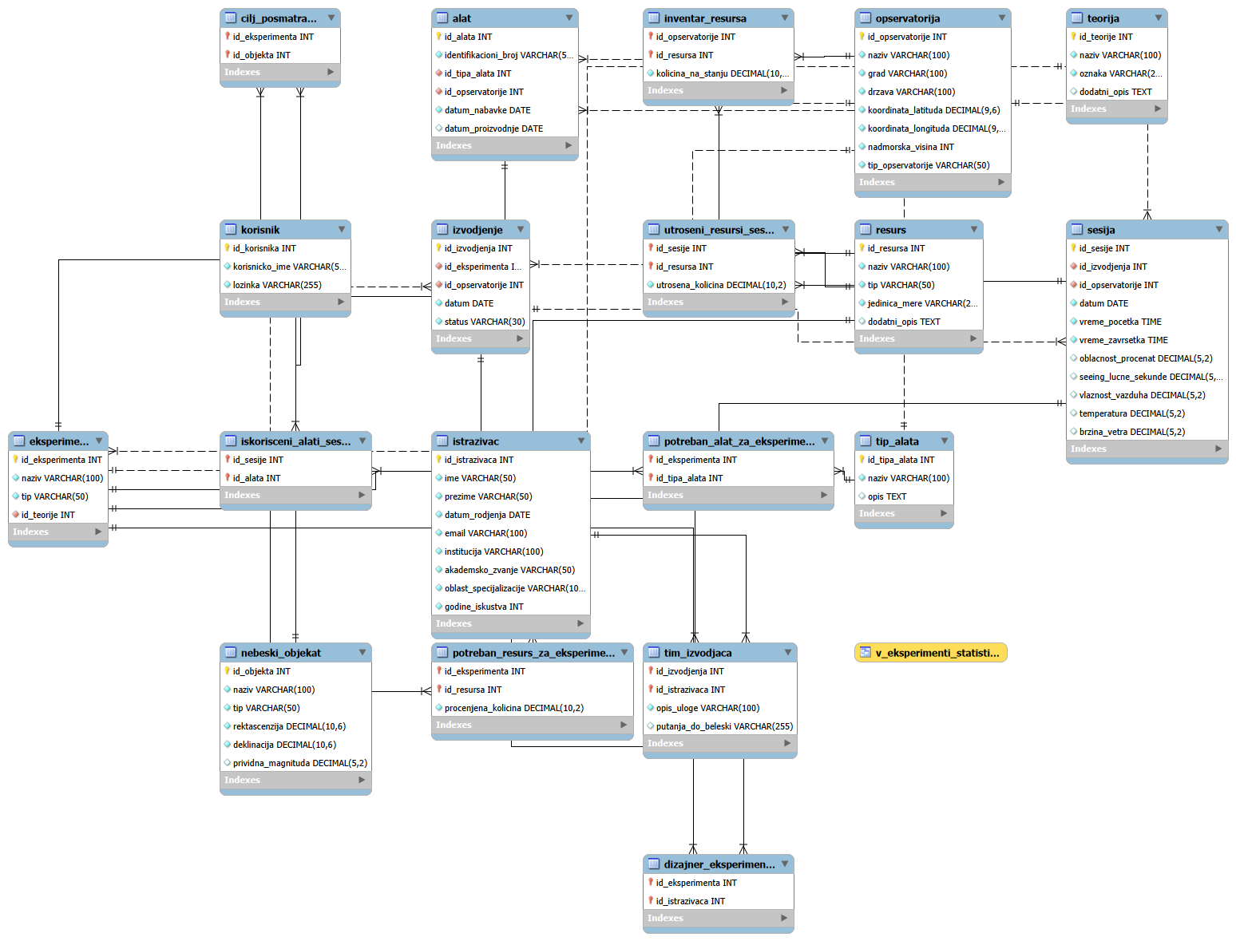
Figura 1. Relaciona šema baze podataka - skrinšot iz MySQL Workbench-a
U bazi podataka implementirani su sledeći dodatni objekti. Pogled V_Eksperimenti_Statistika prikazuje eksperimente koji imaju više od jednog dizajnera, uz naziv teorijskog okvira i ukupan broj dizajnera, što omogućava brzi pregled kolaborativnih eksperimenata. Procedura ZabeležiUtrošakResursa beleži utrošak resursa za konkretnu sesiju i automatski ažurira inventar opservatorije u okviru jedne transakcije, uz rollback u slučaju nedovoljne količine na stanju. Funkcija BrojSesijaZaEksperiment vraća ukupan broj sesija za zadati eksperiment, a Test_BrojSesijaZaEksperiment testira je za pet različitih ulaza i vraća TRUE ili FALSE. Pseudokod procedure dat je ispod ovog teksta.
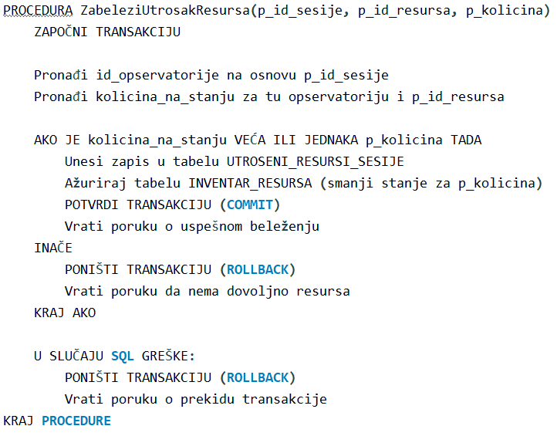
Figura 2. Pseudokod procedure ZabeleziUtrosakResursa

Definisano je deset indeksa raspoređenih po različitim tabelama. Na tabeli IZVOĐENJE kreiran je BTREE indeks na koloni datum zbog visokog kardinaliteta datumskih vrednosti i čestih upita po opsezima, te BITMAP indeks na koloni status zbog niskog kardinaliteta (pet mogućih vrednosti). Na tabeli NEBESKI_OBJEKAT postoje indeks na tipu (BITMAP, niska kardinalnost) i na prividnoj magnitudi (BTREE, visoka kardinalnost decimalne vrednosti). Na tabeli ISTRAŽIVAČ indeksirano je akademsko_zvanje (BITMAP) i godine_iskustva (BTREE). Na tabeli SESIJA kreiran je složen BTREE indeks na kolonama oblačnost_procenat i seeing_lučne_sekunde. Na tabeli ALAT postoji BTREE indeks na datum_nabavke, a na OPSERVATORIJA na koloni država. Tabela EKSPERIMENT ima BITMAP indeks na tipu eksperimenta.

Prilikom kreiranja indeksa, posebna pažnja posvećena je kardinalnosti podataka. BTREE indeksi su primenjeni na kolonama sa visokim brojem jedinstvenih vrednosti, kao što su datumi nabavke opreme i meteorološki parametri, čime je drastično ubrzano pretraživanje po vremenskim opsezima. Nasuprot tome, strukture logički ekvivalentne BITMAP indeksima implementirane su na kolonama niske kardinalnosti, poput statusa izvođenja i akademskih zvanja, što omogućava izuzetno brze operacije filtriranja podataka. Razvijena Java aplikacija uspešno skriva ovu SQL kompleksnost od krajnjeg korisnika.

Aplikacija koja se povezuje na bazu podataka implementirana je u Javi uz korišćenje biblioteke Swing za grafički korisnički interfejs. Upiti koji se šalju iz aplikacije ka bazi su: SELECT upit za autentifikaciju korisnika po korisničkom imenu i lozinci, INSERT upit za registraciju novog korisnika, SELECT upit za preuzimanje liste opservatorija i istraživača koji su radili u njima uz GROUP BY kako bi se eliminisali duplikati, UPDATE upit za ažuriranje korisničkog imena i lozinke, te DELETE upit za brisanje naloga uz prethodnu proveru lozinke. Svi parametrizovani upiti koriste PreparedStatement klasu.

Alati

U ovom odeljku biće detaljnije opisani najbitniji softverski alati korišćeni za kreiranje, vizuelizaciju i testiranje projektovane relacione baze podataka. Za kreiranje i upravljanje bazom podataka korišćen je MySQL Workbench 8.0, grafičko radno okruženje za sistem za upravljanje bazama podataka MySQL. Ovaj alat nam je omogućio vizuelno modelovanje podataka putem EER dijagrama, automatsko generisanje DDL skripti, kao i neposredno pisanje i izvršavanje složenih SQL upita, uključujući poglede, procedure i funkcije. MySQL Workbench je široko korišćen u akademskim i industrijskim okruženjima zbog svoje izuzetno intuitivne veze s MySQL serverom i vizuelne preglednosti. U radu Baji et al. [2] detaljno su opisane brojne mogućnosti ovog alata, posebno u kontekstu edukacije o relacionim bazama podataka.

Softverska aplikacija, dizajnirana u sklopu projekta radi testiranja baze podataka i simulacije interakcije eksternih korisnika sa sistemom, razvijena je u programskom jeziku Java. Za pisanje koda korišćeno je integrisano razvojno okruženje IntelliJ IDEA, dok je za izradu grafičkog korisničkog interfejsa (GUI) upotrebljena standardna Java Swing biblioteka. Komunikacija između Java aplikacije i lokalnog MySQL servera ostvarena je posredstvom JDBC API-ja. Kompletan izvorni kod aplikacije, zajedno sa pratećom dokumentacijom i SQL skriptama, postavljen je na sistem za kontrolu verzija i dostupan je u okviru javnog repozitorijuma na platformi GitHub [3].

Za generisanje INSERT naredbi i obezbeđivanje dovoljne količine smislenih testnih podataka za popunjavanje baze korišćen je Claude, napredni veliki jezički model kompanije Anthropic [4]. Claude je korišćen isključivo u ulozi agenta veštačke inteligencije za automatizovano generisanje stotina redova podataka koji simuliraju realne astronomske vrednosti (poput koordinata, magnituda zvezda i vremenskih uslova sesija). Svi generisani podaci su strogo pregledani i manuelno verifikovani pre samog unosa, kako bi se osigurala potpuna konzistentnost i tačnost u bazi.

Rezultati
U okviru aplikacije implementirano je nekoliko upita koji demonstriraju funkcionalnost baze podataka. Upit za pregled opservatorija i istraživača koristi JOIN na četiri tabele (ISTRAŽIVAČ, TIM_IZVOĐAČA, IZVOĐENJE i OPSERVATORIJA) i GROUP BY kako bi se za izabranu opservatoriju prikazao skup istraživača koji su u njoj radili. Rezultat upita prikazuje se u tabelarnom obliku unutar aplikacije, gde korisnik bira opservatoriju iz padajućeg menija. Skrinšot forme dat je ispod ovog teksta.
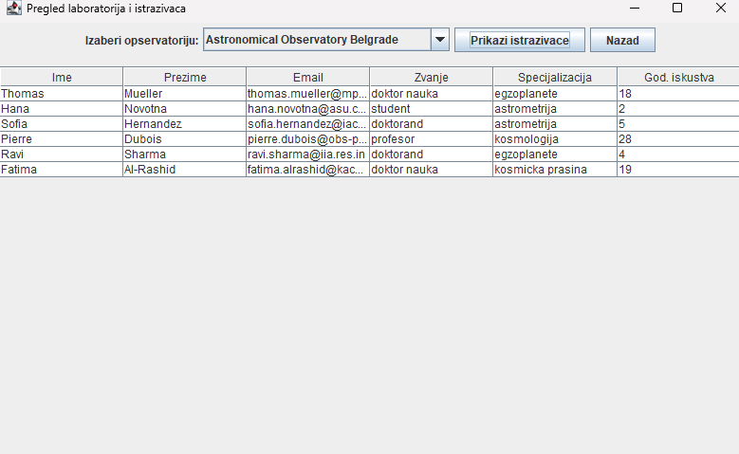
Figura 3. Skrinšot forme za pregled laboratorija i istraživača
Samostalni upit Abdurahmana Karišika ima za cilj pronalaženje opservatorija koje su imale uspešno završene sesije uz prosečni seeing manji od 1.5 lučnih sekundi, što ukazuje na opservatorije s izuzetnim uslovima posmatranja. Upit koristi JOIN na tri tabele, filtrira po statusu izvođenja, grupiše po opservatoriji i primenjuje HAVING klauzulu za filtriranje po prosečnoj vrednosti seeinga. Rezultati su sortirani opadajuće po broju uspešnih sesija.
Samostalni upit Borisa Mirkovića analizira teorijske okvire eksperimenata u kontekstu ostvarenih sesija. Za svaku teoriju koja ima više od dva posmatranja (koja nisu otkazana) prikazuje se broj eksperimenata, ukupan broj sesija i prosečni seeing. Upit koristi JOIN na četiri tabele i HAVING klauzulu. Ovi rezultati su korisni za procenu koji teorijski okviri se najčešće istražuju i pod kojim uslovima posmatranja. Detaljnija analiza rezultata Abdurahmanovog upita nedvosmisleno pokazuje da opservatorije locirane na većim nadmorskim visinama i u suvijim klimatskim uslovima beleže znatno bolji (manji) seeing, što je u potpunosti u skladu sa teorijskim očekivanjima u astrofizici. S druge strane, izlazni podaci Borisovog upita ukazuju na to da su teorijski okviri vezani za stelarnu evoluciju i opštu relativnost najzastupljeniji u trenutnom skupu eksperimenata. Ovi rezultati ne samo da demonstriraju sintaksnu ispravnost SQL upita, već i potvrđuju da je baza popunjena smislenim podacima koji verno oslikavaju aktuelne trendove u posmatračkoj astronomiji. Na Figuri 4 ispod prikazana je grafička predstava broja sesija po teorijskom okviru, generisana na osnovu rezultata ovog upita.
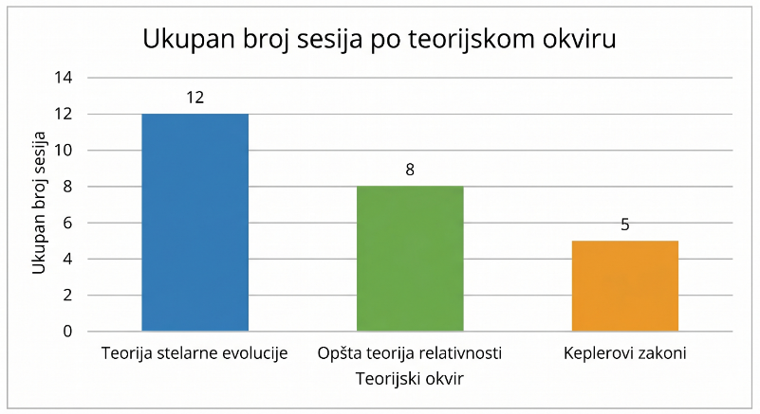
Figura 4. Grafički prikaz broja sesija po teorijskom okviru.
Procedura ZabeležiUtrošakResursa testirana je na realnim podacima iz baze. U slučaju kada opservatorija ima dovoljno resursa na stanju, procedura uspešno beleži utrošak i ažurira inventar. U suprotnom, transakcija se poništava i inventar ostaje nepromenjen, što osigurava integritet podataka. Funkcija BrojSesijaZaEksperiment vraća korektan broj sesija za sve testirane eksperimente, što je potvrđeno test funkcijom Test_BrojSesijaZaEksperiment koja vraća TRUE.

Analiza grešaka
Tokom izrade projekta nailazili smo na više izazova vezanih za projektovanje i implementaciju baze podataka. Jedan od prvih izazova bio je modelovanje veze između sesija i opservatorija. Prema specifikaciji, sesije u istoj opservatoriji se ne smeju preklapati. Ovo ograničenje nije implementirano kao CHECK constraint direktno u bazi podataka, već je odgovornost za proveru prepuštena aplikacionom sloju. Razlog je što MySQL ne podržava CHECK constraints koji referenciraju druge redove u tabeli na način koji bi efikasno proveravao preklapanje vremenskih intervala.
Drugi značajan izazov bio je automatsko ažuriranje inventara opservatorije po završetku sesije. Inicijalno je razmatrana implementacija trigera koji bi se aktivirao pri INSERT u tabelu UTROŠENI_RESURSI_SESIJE i ažurirao INVENTAR_RESURSA. Međutim, zbog potencijalne složenosti debagovanja trigera i ograničenja u specifikaciji u pogledu dodatnih objekata, odlučeno je da se ova funkcionalnost implementira kao procedura sa transakcijom. Procedura ZabeležiUtrošakResursa na taj način objedinjuje beleženje utroška i ažuriranje inventara u jednoj atomarnoj operaciji.
Treći izazov bio je vezan za popunjavanje baze podacima. Specifikacija zahteva minimum 100 redova u svakoj tabeli gde je to moguće. Za tabele kao što su OPSERVATORIJA i TIP_ALATA, koje modeluju ograničen broj realnih entiteta, nije realno imati 100 različitih redova, pa su ove tabele popunjene manjim brojem reprezentativnih podataka. Za ostale tabele (SESIJA, IZVOĐENJE, TIM_IZVOĐAČA, UTROŠENI_RESURSI_SESIJE i ISKORIŠĆENI_ALATI_SESIJE) generisan je dovoljan broj redova korišćenjem veštačke inteligencije, uz strogu proveru svake generisane INSERT naredbe.
Četvrto pitanje koje se javilo bilo je vezano za normalizaciju. Model je u najvećoj meri u trećoj normalnoj formi (3NF). Međutim, tabela SESIJA sadrži atribute vremenskih uslova koji bi se teorijski mogli izdvojiti u zasebnu tabelu. Odlučeno je da ovi atributi ostanu u tabeli SESIJA jer su nerazdvojno vezani za konkretnu sesiju i njihovo izdvajanje bi zahtevalo dodatni JOIN bez očigledne koristi za integritet ili performanse.
Peti izazov bio je vezan za implementaciju Java aplikacije. Inicijalno je bilo problema s konfiguracijom MySQL JDBC drajvera u IntelliJ IDEA okruženju. Problem je rešen dodavanjem JAR fajla direktno kao biblioteke u Module Dependencies projekta, umesto kroz Libraries. Takođe, tokom testiranja aplikacije uočeno je da forma za pregled laboratorija prikazuje duplikate opservatorija, jer je upit koristio JOIN s tabelom IZVOĐENJE bez GROUP BY. Problem je rešen promenom upita koji sada koristi DISTINCT kako bi se osiguralo da se svaka opservatorija pojavljuje samo jednom u padajućem meniju.
Šesti izazov sa kojim smo se susreli ticao se brisanja podataka i kaskadnog uticaja na povezane tabele. S obzirom na to da potencijalno brisanje opservatorije utiče na tabele INVENTAR_RESURSA, ALAT, IZVOĐENJE i SESIJA, bilo je neophodno pažljivo konfigurisati referencijalni integritet. Kako bi se sprečio nepovratan gubitak istorijskih podataka o eksperimentima, odlučeno je da se ne koristi opcija ON DELETE CASCADE na osetljivim tabelama. Umesto toga, primenjen je restriktivniji pristup gde se brisanje opservatorije na nivou baze striktno odbija ukoliko u njoj postoje aktivna izvođenja ili sesije. Aplikacija je dizajnirana tako da obradi ovaj SQL izuzetak i obavesti korisnika o razlogu nemogućnosti brisanja, čime je očuvana konzistentnost relacionog modela.

Diskusija
Implementirana baza podataka uspešno pokriva sve zahteve definisane zajedničkom i dodatnom specifikacijom projekta. Relacioni model od devetnaest tabela modeluje sve ključne entitete astronomskih istraživanja: opservatorije s inventarom resursa i alata, istraživače s kvalifikacijama, eksperimente vezane za teorijske okvire i nebeske objekte, izvođenja s timovima, te sesije s vremenskim uslovima posmatranja. Svi dodatni objekti u bazi (pogled, procedura, funkcija i test funkcija) implementirani su u skladu sa zahtevima specifikacije i objašnjeni su komentarima.
Validnost modela podataka potvrđuje činjenica da je Java aplikacija uspešno konektovana na bazu i da svi upiti vraćaju očekivane rezultate. Forma za pregled opservatorija i istraživača korektno prikazuje istraživače koji su radili u izabranoj opservatoriji, forma za ažuriranje naloga uspešno menja korisničke podatke, a forma za brisanje naloga proverava lozinku kroz SELECT upit ka bazi pre izvršavanja DELETE operacije. Kreirani indeksi, obuhvatajući BTREE i logičke BITMAP strukture, dokazali su svoju efikasnost drastičnim ubrzavanjem kompleksnih upita nad tabelama koje sadrže stotine redova. Korišćeni alati, poput MySQL Workbench-a i IntelliJ IDEA okruženja, pokazali su se kao stabilan i pouzdan temelj za realizaciju svih tehničkih faza ovog projekta. Ovo potvrđuje da je model podataka upotrebljiv i funkcionalan u praktičnom kontekstu.

Zaključak
Cilj projekta bio je projektovanje relacione baze podataka za praćenje astronomskih eksperimenata, posmatranja i resursa u opservatorijama.
Baza podataka može se proširiti na više načina. Može se dodati podrška za praćenje naučnih publikacija koje proizilaze iz eksperimenata, kao i integracija s katalozima nebeskih objekata poput Simbad ili NED. Takođe bi se moglo uvesti praćenje kalibracionih merenja po sesiji, što bi unapredilo analizu kvaliteta prikupljenih podataka. Implementacija sistema za automatsko upozoravanje kada količina resursa padne ispod minimalnog praga bila bi korisna dopuna inventar modula.
Uprkos opisanim izazovima, implementirana baza podataka je već upotrebljiva za evidenciju planiranih i izvršenih posmatranja, upravljanje inventarom opservatorija i praćenje timova istraživača na eksperimentima.

Reference
1. Djorgovski, S.G. et al. (2013). 'The AAAI 2013 Spring Symposium on Knowledge Representation and Reasoning in Astronomy.' Accessible at: https://scholar.google.com
2. Baji, I. et al. (2022). 'MySQL Workbench as a Database Management Tool in Education.' Available at: https://scholar.google.com
3. Karišik, A., Mirković, B. (2026). Praćenje laboratorijskih eksperimenata - Java aplikacija. GitHub. Available at: https://github.com/akarisik5624rn/baze-podataka-projekat
4. Anthropic (2024). Claude AI Model Documentation. Available at: https://docs.anthropic.com

